ГОВОРЯЩИЙ КАРАНДАШИК

Н. В.ГАЛЬСКАЯ

ТЕТРАДЬ

для закрепления произношения звуков Ш, Ж

*Рекомендовано учреждением «Научно-методический центр*

[*учебной книги*](https://pandia.ru/text/category/uchebnaya_literatura/)*и средств обучения» Министерства образования*

*Республики Беларусь*

УДК 372.461 ББК 74.102 Г17

Г 17 Тетрадь для закрепления произношения звуков Ш, Ж: Пособие для детей с нарушениями речи / ; Худож. .— Мн.: «Аверсэв», 2003. — 16 с. — (Говорящий карандашик).

ISBN -6.

УДК 372.461 ББК 74.102

*Учебное издание*

ГОВОРЯЩИЙ КАРАНДАШИК

**Гальская**Наталия Владимировна

**Тетрадь для закрепления произношения звуков Ш, Ж**

**Пособие для детей с нарушениями речи**

Ответственный за выпуск Художник

Подписано в печать с готовых диапозитивов 19.03.2003. Формат 60x84 '/,. Бумага офсетная. Гарнитура «Times». Печать офсетная. Усл. печ. л. 1,86 Уч.-изд. л. 1,70. Тираж 5100 экз. Зак. 627.

Удостоверение № 08-33-0.156048 о государственной гигиенической регистрации продукта от 01.01.2001.

Общество с дополнительной ответственностью «Аверсэв» Лицензия ЛВ № **106**от 01.01.2001. Контактный телефон (0

E-mail: *****@***com; www. Республика Беларусь, Минск, М. Богдановича, 129а.

Республиканское [унитарное предприятие](https://pandia.ru/text/category/unitarnie_predpriyatiya/" \o "Унитарные предприятия)

«Издательство «Белорусский Дом печати».

Минск, проспект Ф. Скорины, 79.

© , 2003  
**ISBN -6** © Оформление, ОДО «Аверсэв», 2003

***Уважаемые взрослые!***

*Предлагаем вашему вниманию серию тетрадей «Говорящий карандашик» по закреплению правильного произношения звуков у детей дошкольного возраста.*

*Серия состоит из 7 тетрадей:*

1.  Тетрадь для закрепления произношения звуков П, П',Б, Б',Ф, Ф',В, В',Т, Т',Д, Д'

*2.*Тетрадь для закрепления произношения звуков К, К', Г, Г', X, X', Й.

3.  Тетрадь для закрепления произношения звуков С, С', 3, 3', Ц.

4.  Тетрадь для закрепления произношения звуков Ш, Ж..

5.  Тетрадь для закрепления произношения звуков Ч, Щ.

6.  Тетрадь для закрепления произношения звуков Л, Л'.

7.  Тетрадь для закрепления произношения звуков Р, Р'.

*Выполняя игровые упражнения пособия «Говорящий карандашик», ваш малыш будет тренироваться в произношении «трудных» для него звуков в слогах, словах, предложениях. Одновременно познакомится с первыми навыками рисования и письма.*

*Для выполнения заданий вам понадобятся:*

-  *цветные карандаши, ручки, фломастеры;*

-  *хорошее настроение и терпение;*

-  *слова одобрения и поощрения для вашего малыша за старание.*

*Занимаясь с малышом 10—15 минут ежедневно, вы научите его:*

-  *красиво и чисто произносить звуки в словах;*

-  *правильно и легко держать карандаш;*

-  *уметь проводить различные линии;*

-  *ориентироваться на листе бумаги.*

*У вашего ребёнка будут развиваться:*

-  *зрительное и слуховое восприятие;*

-  *внимательность и творческое воображение.*

*Обратите внимание на специальный символ:*

|  |  |
| --- | --- |
| https://pandia.ru/text/78/499/images/image002_3.jpg | *—ребёнку необходимо обвести по точкам рисунок и назвать то, что у него получилось.* |

|  |
| --- |
| https://pandia.ru/text/78/499/images/image003_1.jpg |

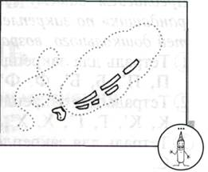**Послушай и повтори стихотворение.**

В небо взмыл воздушный

Шарик непослушный.

Лопнул шар воздушный,

Был он непослушным.

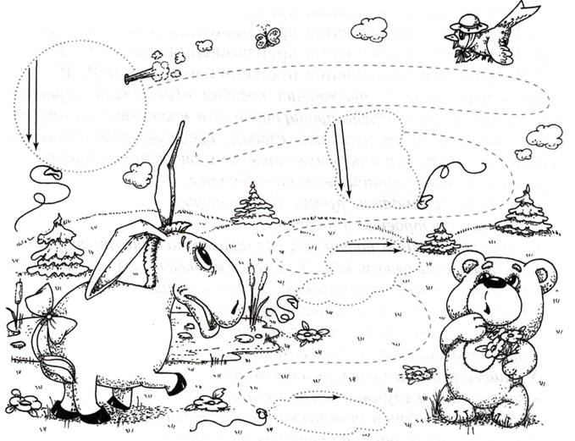*Шарик лопнул. Он падает и шипит: «Ш-ш-ш». Пошипи вместе с ним.*

*Покажи, каким был шарик сначала, обведи его по контуру и заштрихуй в заданном направлении. Проведи сплошную линию по пунктиру. Нигде не останавливайся и произноси: «Ш-ш-ш...».*

|  |
| --- |
| https://pandia.ru/text/78/499/images/image006_0.jpg |

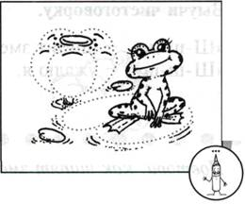**Отгадай загадку.**

**Доскажи словечко.**

Вместо носа — пятачок,

Вместо хвостика — крючок.

Голос мой визглив и звонок,

Я весёлый...

*(поросёнок)*

*Давай подарим Пятачку много красивых шариков. Обведи по контуру каждый шар и заштрихуй в заданном направлении. Не забывай произносить: «Ш-ш-ш— шарик.»*

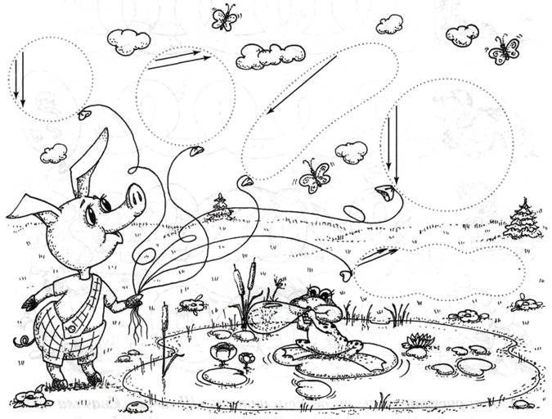

*Сосчитай, сколько шариков у Пятачка: «Один шарик, два шарика...».*

|  |
| --- |
| https://pandia.ru/text/78/499/images/image009.jpg |

|  |
| --- |
| https://pandia.ru/text/78/499/images/image010.jpg |

**Выучи чистоговорку.**

«Ш-ш-ш», — шипит змея. «Ш-ш-ш», — ужалю я.

|  |
| --- |
| https://pandia.ru/text/78/499/images/image011.jpg |

*Повтори, как шипят змейки.*

*Змейки рисуют узоры на песке и шипят: «Ш-ш-ш». Сначала проведи по линиям пальчиком, а потом карандашом. Не забывай шипеть, как змейки.*

|  |
| --- |
| https://pandia.ru/text/78/499/images/image012.jpg |

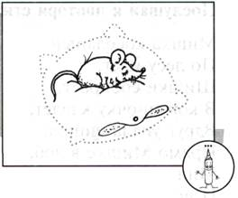**Доскажи словечко.**

Наша Мурка спит и слышит,

Как в углу скребутся...

*(мыши)*

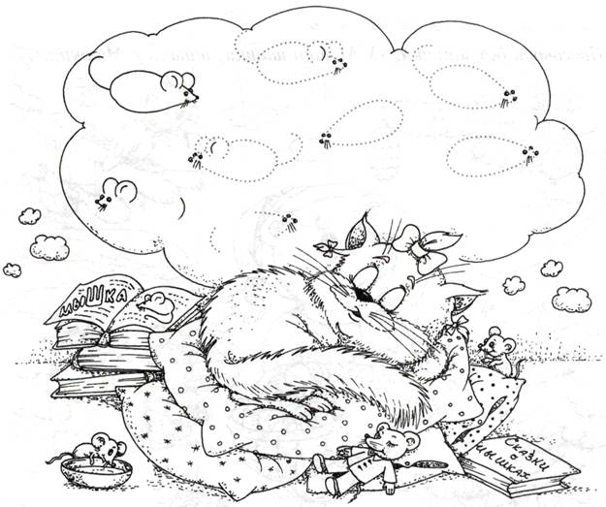*Кошка спит и видит во сне мышек: «Мышки, мышки вкусные малышки».*

*Обведи контуры мышек по точкам и дорисуй, повторяя чистоговорку: «Тише, мыши, не шумите. Нашу кошку не будите.» Сколько мышек увидела кошка во сне?*

|  |
| --- |
| https://pandia.ru/text/78/499/images/image015.jpg |

|  |
| --- |
| https://pandia.ru/text/78/499/images/image016.jpg |

**Послушай и повтори стихотворение.**

Мишка косолапый По лесу идёт, Шишки собирает, В корзиночку кладёт. Вдруг упала шишка Прямо Мишке в лоб. Мишка рассердился И ногою — топ!

*Проговори без запинки: «У Мишки шишки, шишки у Мишки...».*

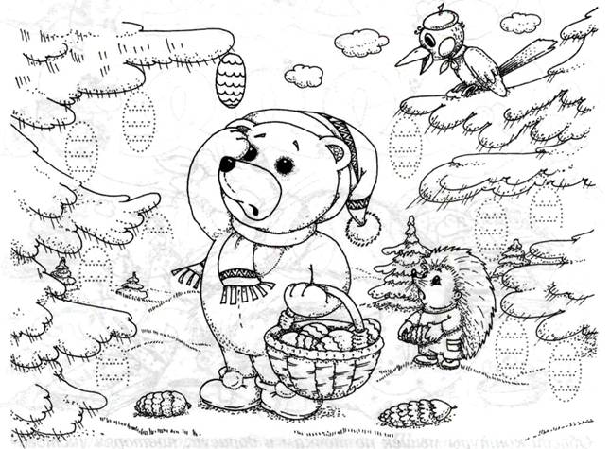

*Обведи контуры шишек сначала по точкам, а потом нарисуй их самостоятельно. Рисуй и проговаривай слово «шишка».*

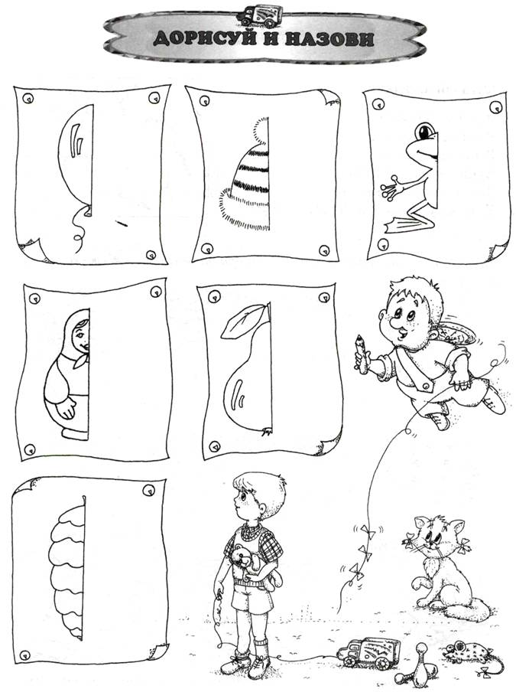

*Дорисуй половинку каждого предмета. Что у тебя получилось?*

|  |
| --- |
| https://pandia.ru/text/78/499/images/image019.jpg |

|  |
| --- |
| https://pandia.ru/text/78/499/images/image020.jpg |

**Отгадай загадку.**

Жу-жу, жу-жу,

Я на ветке сижу,

Я на ветке сижу,

Букву Ж всё твержу.

Знаю твёрдо букву эту,

Я жужжу весной и летом,

*(жук)*

*Жучки летают и жужжат. Повтори за жуками «Ж-ж-ж, жу-жу-жу...».*

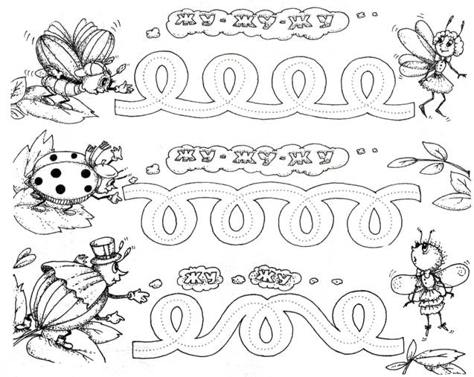

*Полетай вместе с жуками, проведи сплошную линию по точкам, повторяя: «Жук жужжит...».*

|  |
| --- |
| https://pandia.ru/text/78/499/images/image022.jpg |

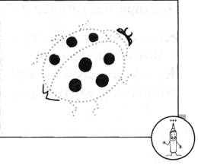**Отгадай загадку.**

Не жужжу, когда сижу, Не жужжу, когда хожу, Не жужжу, когда тружусь, А жужжу, когда кружусь.

*(божья коровка)*

*На лугу летают жуки, мухи и пчёлы. Они жужжат: «Ж-ж-ж», «Жу-жу-жу».*

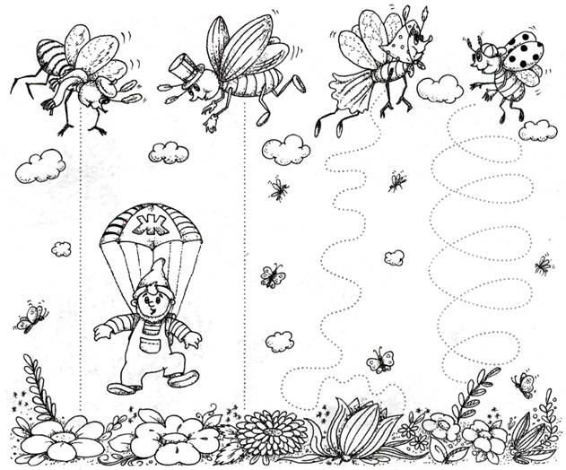

*Проведи по точкам сплошную линию. Не забывай при этом повторять: «Жу-жу-жу...».*

|  |
| --- |
| https://pandia.ru/text/78/499/images/image025.jpg |

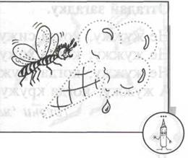**Повтори чистоговорку.**

Жу-жу-жу, жу-жу-жу, Я моторчик завожу. Жу-жу-жу, Жу-жу-жу, Вокруг сладкого кружу.

*Карлсон-сладкоежка летает от угощения к угощению. Его моторчик поёт песенку: «Ж-,жу-,жи-...». Повтори песенку моторчика.*

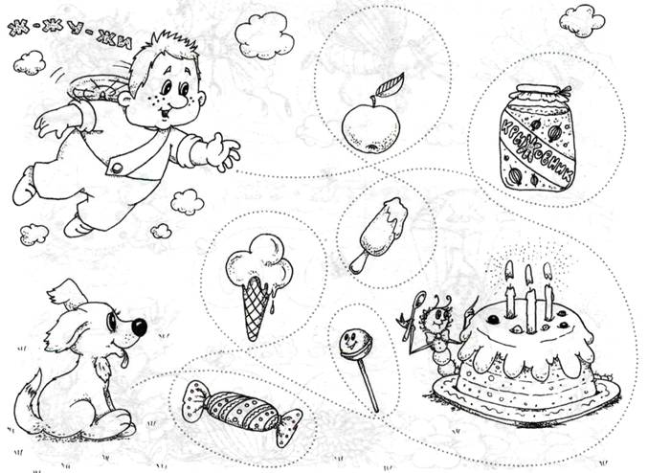

*Полетай вместе с Карлсоном, проведи по точкам сплошную линию. Пробуя угощения, называй каждое из них.*

|  |
| --- |
| https://pandia.ru/text/78/499/images/image028.jpg |

|  |
| --- |
| https://pandia.ru/text/78/499/images/image029.jpg |

**Выучи стихотворение.**

— Пылесос, пылесос,  
Ты куда суёшь свой нос?

— Жу-жу-жу! Жу-жу-жу!  
Я порядок навожу!

*А. Масленикова.*

*Повтори слова ответа пылесоса.*

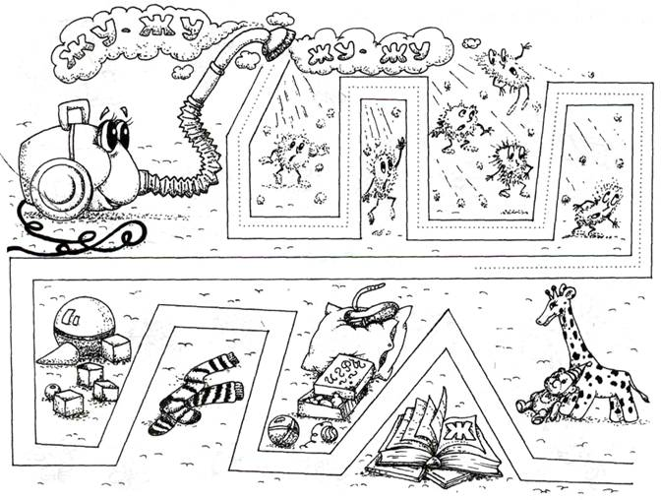

*Покажи, как пылесос убирает комнату: проведи сначала линию по точкам, а затем продолжи её самостоятельно. Не забывай, что пылесос жужжит, когда работает.*

|  |
| --- |
| https://pandia.ru/text/78/499/images/image031.jpg |

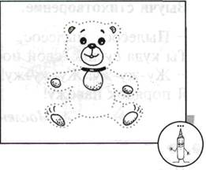**Отгадай загадку.**

Домовитая хозяйка Пролетает над лужайкой. Похлопочет над цветком — Он поделится медком.

*(пчела)*

*«С утра жужжу, цветы бужу, кружу, кружу и мёд ношу». Повтори чистоговорку, выучи её.*

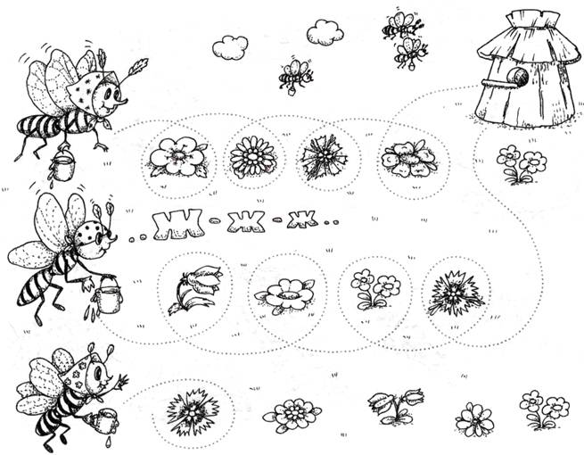

*Посмотри как пчёлки собирают мёд с каждого цветка. Проведи сначала по точкам путь их полёта пальчиком, а потом карандашом, повторяя слово «жужжу».*

|  |
| --- |
| https://pandia.ru/text/78/499/images/image034.jpg |

|  |
| --- |
| https://pandia.ru/text/78/499/images/image035.jpg |

**Послушай и повтори стихотворение.**

Лейся, дождь, веселей, Мы с тобой дружим! Хорошо нам бегать Босиком по лужам.

*Р. Рашидов*

*Посмотри, какой дождь идёт! Проговори несколько раз: «Лужа, лужица...».*

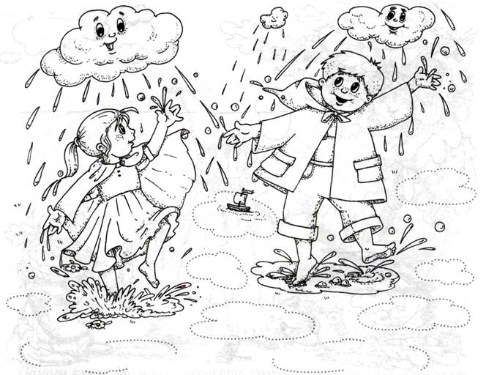

*Обведи по точкам контуры луж:. Попробуй нарисовать их самостоятельно. Сколько луж ты видишь?*

|  |
| --- |
| https://pandia.ru/text/78/499/images/image037.jpg |

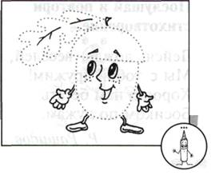Отгадай загадку.

В золотой клубочек Спрятался дубочек.

*Послушай и повтори чистоговорку: «Под дубом лежат желтокожие жёлуди».*

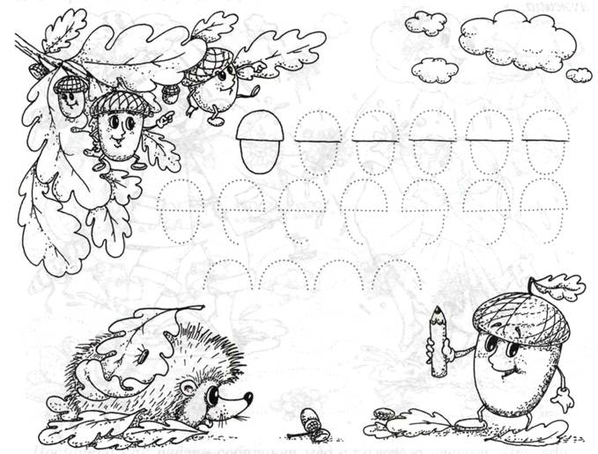

*Дорисуй жёлуди и ответь, сколько их в верхнем ряду, в среднем, в нижнем? «Один жёлудь, два жёлудя...».*

|  |
| --- |
| https://pandia.ru/text/78/499/images/image040.jpg |

**Повтори чистоговорку.**

Жок-жок-жок —

Вырезаю я флажок.

Жок-жок-жок —

Это жёлтенький флажок.

Жу-жу-жу —

Я флажок держу.

Жи-жи-жи —

Тоже ты флажок держи.

*Выучи чистоговорку. Придумай её продолжение*

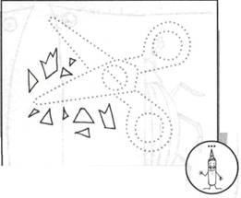

*.*

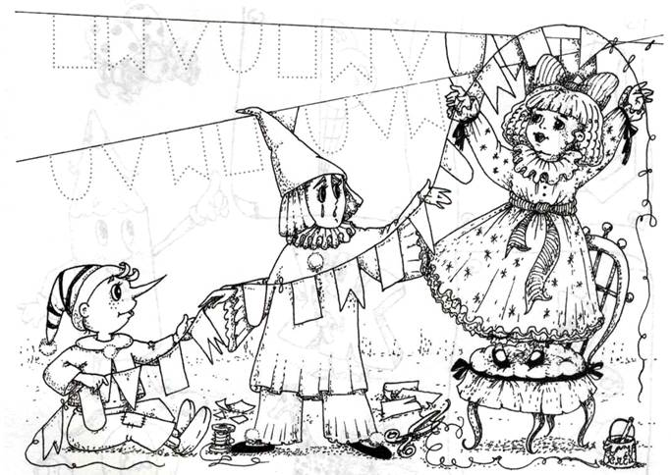*Помоги кукле Малъвине украсить комнату жёлтыми и оранжевыми флажками. Рисуй и приговаривай: «Жёлтый флажок, оранжевый флажок...».*